Κείμενο 1 : Τρεις στους δέκα άντρες κακοποιούνται σωματικά από γυναίκες στην Ελλάδα της κρίσης (Συνέντευξη με την ψυχολόγο Φρόσω Φωτεινάκη̽)

-Τι στοιχεία έχετε για την ενδοοικογενειακή βία, στην ελληνική πραγματικότητα, έτσι όπως αυτή διαμορφώνεται τα τελευταία χρόνια;
Απ.: Η ενδοοικογενειακή βία με την οικονομική κρίση, έχει αυξηθεί τόσο για τον άνδρα όσο και για τη γυναίκα. Όσον αφορά τη βία την οποία υφίσταται η γυναίκα, η πιο πρόσφατη έρευνα που έχουμε στα χέρια μας είναι του 2013 από την Εταιρεία Μελέτης Ανθρώπινης Σεξουαλικότητας, η οποία μας δείχνει ότι τα κρούσματα βίας, σωματικής, λεκτικής ή σεξουαλικής έχουν αυξηθεί κατά 47% μέσα στην οικονομική κρίση, με μία στις τρεις γυναίκες πια, να έχει πέσει θύμα σωματικής βίας. Τώρα όσον αφορά τον άνδρα -γιατί πλέον και ο άντρας λαμβάνει βία- κατά την περίοδο της οικονομικής κρίσης έχουμε στοιχεία, μέσα από μία ευρωπαϊκή μελέτη, της οργάνωσης Domestic Violence in Europe, η οποία έγινε σε Ελλάδα, Βρετανία, Βέλγιο, Ουγγαρία, Σουηδία, Πορτογαλία, Γερμανία και Ισπανία. Βλέπουμε λοιπόν από τη μελέτη ότι οι Έλληνες άνδρες πέφτουν θύματα ψυχολογικής βίας σε ποσοστό 72%, ενώ έχουν υποστεί σωματική βία σε ποσοστό 31,7%. Και τονίζω το μεγάλο ποσοστό της ψυχολογικής βίας, αλλά και της σωματικής βίας -γιατί πραγματικά ο άνδρας λαμβάνει και σωματική βία μέσα στο σπίτι του και μάλιστα μία μορφή βίας που σπάνια θα παραδεχτεί γιατί αισθάνεται ότι απειλείται ακόμα περισσότερο η εικόνα του, αν βγει προς τα έξω και αποκαλύψει κάτι τέτοιο.
-Ερ.: Δηλαδή τρεις στους δέκα Έλληνες τρώνε ξύλο;
Απ.: Ακριβώς. Και μάλιστα μιλάμε για ελαφριάς μορφής σωματική βία, δηλαδή η γυναίκα τραβάει απότομα τον άνδρα, τον σπρώχνει, του πετάει αντικείμενα, τον χαστουκίζει. Αυτές είναι οι μορφές σωματικής βίας που παρατηρούμε όλο και πιο συχνά πια, από τη γυναίκα προς τον άνδρα.
-Ερ.: Και ο λόγος είναι ότι πια ο άνδρας «δεν τα φέρνει»;
Απ.: Ο λόγος είναι ότι ο άνδρας αποδομείται όλο και περισσότερο ως προς το ρόλο του, ως προς την εικόνα του, η γυναίκα αγανακτεί πολύ συχνά, γιατί έχει μείνει μόνη σε όλο αυτό και φυσικά αυτές οι καταστάσεις αφορούν σχέσεις που ούτως ή άλλως δεν είχαν γερά θεμέλια επικοινωνίας και κατανόησης.
-Ερ.: Εσείς από το κλινικό σας έργο τι παρατηρείτε από το 2010 και εντεύθεν;
Απ.: Αυτό που βλέπω εγώ είναι πιο πολύ οι μορφές ψυχολογικής ή οικονομικής βίας. Σπάνια θα δούμε ένα ζευγάρι να φέρνει το θέμα της σωματικής βίας στο γραφείο, δυστυχώς. Δεν μιλάνε, για αυτό. Είναι σκοτεινοί αριθμοί. Βλέπω ότι η οικονομική κρίση έχει φέρει μία κρίση ρόλων, κρίση ταυτότητας στο ζευγάρι, αλλά και ένα θυμό, μία επιθετικότητα, μέσα στις σχέσεις και φαίνεται πως το χρόνιο πλέον άγχος, έξι χρόνια μετά, έχει εξαντλήσει το άτομο, έχει εξαντλήσει τον αυτοέλεγχο, έχει καταργήσει το διάλογο και βέβαια η επιθετικότητα είναι το μέσο επιβολής πια στα ζευγάρια.
-Ερ.: Η οικονομική βία πώς σχηματοποιείται και πιο πολύ από ποιον ασκείται: από τον άνδρα προς τη γυναίκα ή από τη γυναίκα προς τον άνδρα;
Απ.: Περισσότερο παρατηρούμε κρούσματα οικονομικής βίας, οικονομικού ελέγχου από τον άντρα προς τη γυναίκα. Και να σας πω με ποιον τρόπο σχηματοποιείται: Όταν ο σύντροφος απαιτεί τον απόλυτο έλεγχο, των εσόδων και των εξόδων της γυναίκας, για παράδειγμα και της αφαιρεί το δικαίωμα να διαχειρίζεται μόνη το μισθό ή το μερίδιο που της αναλογεί από τα έσοδα του σπιτιού, κάνοντάς την να χάνει κάθε αυτονομία. Βλέπουμε λοιπόν πολλά κρούσματα οικονομικού ελέγχου από τον άνδρα προς τη γυναίκα, ενώ στην αντίθετη περίπτωση, όπου η γυναίκα μπορεί να έχει τα ηνία του οικονομικού ελέγχου, όταν ο άνδρας μένει άνεργος, δεν παρατηρούμε τη γυναίκα να ασκεί στον άνδρα οικονομική βία σε τέτοιο βαθμό. Ίσως γιατί η γυναίκα έχει μάθει να μοιράζεται ούτως ή άλλως ή και να παραχωρεί τη διαχείριση. Αυτό που βλέπουμε όμως για τον άνδρα, που περισσότερο έχει γαλουχηθεί με τον κοινωνικό ρόλο του κουβαλητή, είναι ότι το να χάνει αυτό το ρόλο, φέρνει επιθετικότητα.
-Ερ.: Για να επανέλθω στο θέμα της σωματικής βίας: Μπορεί ένας άνδρας με τη βοήθεια ειδικού να αλλάξει και να «κοντύνει το χέρι του»;
Απ.: Εδώ πραγματικά θα είμαι κάθετη. Ο μόνος τρόπος για να αλλάξει συμπεριφορά ένα βίαιο άτομο είναι να αντιληφθεί το ίδιο ότι έχει πρόβλημα και ότι κάνει κακό στον εαυτό του και στο περιβάλλον του. Μόνον τότε και μόνο με την κατάλληλη βοήθεια του ειδικού ψυχιάτρου, ή ψυχολόγου, το άτομο μπορεί να αλλάξει τη συμπεριφορά του. Πρέπει δηλαδή να απευθυνθεί σε ειδικό. Και πρέπει εδώ να πω ότι κάποιες φορές πίσω από μία κακοποιητική συμπεριφορά, ενδέχεται να κρύβεται και ψυχοπαθολογία και δυστυχώς η οικονομική κρίση έχει παίξει και εδώ καταλυτικό ρόλο, με τους ανθρώπους να μη μεριμνούν για την ψυχική τους υγεία, προς αποφυγή οικονομικού κόστους. Επίσης θα πρέπει να πούμε ότι η σύντροφος, ή το περιβάλλον δεν θα πρέπει να δείχνουν ανοχή. Βλέπω πολλές γυναίκες να λένε ότι ίσως φταίνε αυτές, να αισθάνονται ότι αυτές είναι κακοί σύντροφοι, για αυτό κακοποιούνται. Μεγάλο λάθος και μεγάλη παγίδα.
Ερ.: Το ίδιο ισχύει και για τη γυναίκα που κακοποιεί τον άνδρα;
Απ.: Ακριβώς. Το βίαιο άτομο μπορεί να αλλάξει μόνο αν αντιληφθεί το πρόβλημα του και αποταθεί στον ειδικό για να δουλευτεί η αιτία, πίσω από αυτή την κακοποιητική συμπεριφορά. Να τονίσω εδώ ότι η κακοποίηση είναι συμπεριφορά, είναι επιλογή. Άρα ο θυμός είναι συναίσθημα. Μπορούμε να βρούμε πολύ πιο υγιείς τρόπους να βγάλουμε προς τα έξω το θυμό μας, από το να κακοποιούμε το σύντροφό μας, την οικογένειά μας, τα παιδιά μας, το σύντροφό μας. Το Πρώτο Θέμα, 19/3/16
Κείμενο 2 :
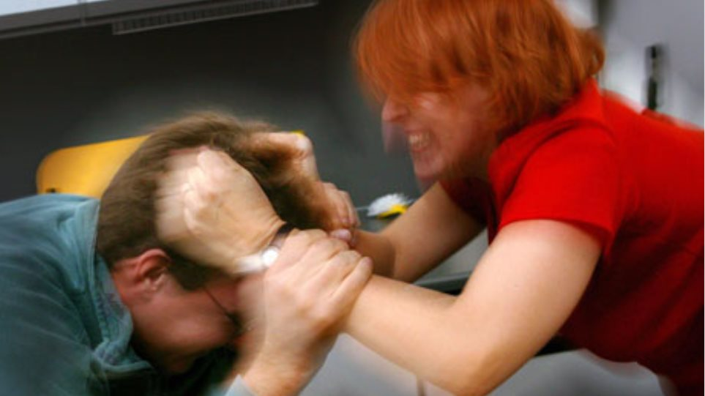
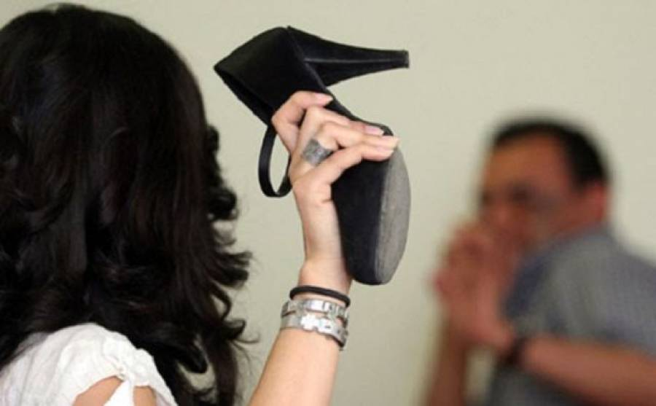

Kείμενο 3 : Νικημένος ήρωας (απόσπασμα από μυθιστόρημα)

Ο Ανδρέας Σγούρδας , ήρωας των Βαλκανικών πολέμων, ζει με την γυναίκα του, Πηνελόπη, και τις δύο κόρες του. Στο παρακάτω απόσπασμα παρουσιάζεται η θέση που ο πρώην ανθυπολοχαγός έχει στο σπίτι του και οι ισορροπίες, όπως αυτές έχουν διαμορφωθεί με την πάροδο των ετών.
[…]Βρήκε την ευκαιρία (η Πηνελόπη )να τον ταπεινώσει ακόμα μια φορά με τα πικρά της λόγια μπροστά στα παιδιά του, θυμώτρα όπως πάντα και πικρόγλωσση. Πού πήρε τη ζωή της, και την μορφιά της και τα νιάτα της, και τα χαράμισε ο αχαΪρευτος, που να το βρει από τον θεό. Σαν να μην είχε εκείνος ζωή, και νιάτα και χαρά, σαν να μην είχε κεινος λεφτεριά και όνειρα, που του τα χαράμισε εκείνη η γυναίκα – τόφαλος, που του τα τσαλαπάτησε κάτω από τα χονδρά της πόδια , που του τα ζούπησε κάτω από τα θραψερά πάχη της. Σαν να μην έκοψε για εκείνα τα τρία θηλυκά κάθε μικροχαρά του , την παρεούλα του, τον καφενέ του, το τσιγάρο του, τη φημερίδα του, για να προφτάξει τα λούσα τους και το φαΪ τους και τις φαντασίες τους. Και σα να φταιγε ο ίδιος που τόνε πήρε η εκκαθάριση κ’ έμεινε με την ψωροσύνταξη.
Έτσι, χωρίς να το καταλάβει κάν, η ζωή οργανώθηκε γύρω του από την ίδια τη δύναμη των πραγμάτων και τον έσφιξε κάτω από το σκληρό νόμο της. Η γυναίκα του έπλενε και καθάριζε και μαγείρευε και μαντάριζε από το πρωί ως το βράδυ, και αυτός την βοηθούσε. Στην αρχή αυτό γινόταν από δική του προαίρεση. Έβλεπε τη γυναίκα του να πολεμά και πήγαινε να της δώσει ένα χέρι , να την μεταπιάσει. Κατόπι μέρα με την ημέρα άρχισε να γίνεται καθεστώς. Έμαθε να πλένει τα πιάτα, να τρίβει τα τεντζερέδια, να κάνει τα τζάμια κάθε Σάββατο, να ξεβγάζει κάτι μαντήλια, κάτι κάλτσες… Όλα αυτά ξεχώρισαν σιγά – σιγά σα δουλειές απόλυτα δικές του, ώσπου του φόρεσε κι εκείνη την ποδιά της κουζίνας. Μια ποδιά άσπρη, μακριά, που περνούσε στο λαιμό, και έδενε πίσω στη μέση.
Τη φόρεσε στην αρχή σαν πρόχειρα, σαν αστεία, για να προφυλάξει τα ρούχα του από τις μουτζούρες και τις σαπουνάδες. Ύστερα έγινε δική του και τη φορούσε μόλις άρχιζε αυτές τις γυναικοδουλειές. Τη μισούσε αυτήν την ποδιά μ΄ ένα πάθος ένστιχτο , όμως κάθε φορά που έκανε ν’ αρχίσει στην κουζίνα ή στο πλυσταριό χωρίς να την φορέσει η γυναίκα φώναζε θυμωμένη :
-Πάλι ξέχασες την ποδιά σου και θα μου βγεις σαν το γουρούνι!
Και ο Σγούρδας πήγαινε πειθαρχικός και την ξεκρέμαζε από το καρφί, πίσω από την πόρτα της κουζίνας, και την περνούσε από το λαιμό του, και έδενε τα άσπρα δεσίδια πίσω στη μέση του. Ήταν μια νέα στολή αυτή η γυναικεία ποδιά, η στολή του ξεπεσμού και της ήττας, η στολή της σκλαβιάς και της ταπείνωσης. Επισημοποιούσε την τωρινή του κατάσταση, όπως η άλλη, η στολή το λοχαγού, μαρτυρούσε χειροπιαστά την αλλοτινή. Αυτό κυρίως το καταλάβαινε κάθε φορά που περνούσε από την ντουλάπα που είχε μέσα τα στρατιωτικά του. Έβλεπε μέσα στον καθρέπτη της το παράξενο και γελοίο σουλούπι του και ένιωθε φαρμακίλα στον ουρανίσκο. Έτσι μικροκαμωμένος , αξούριστος, πρώιμα γερασμένος, φάνταζε μέσα στην μακριά ποδιά της γυναίκας , που του έφτανε ως κάτω και του σκέπαζε ταντρίκια ρούχα του, σαν άσκημος αποκριάτικος αρσενικοθήλυκος μασκαράς ενός τραγικού καρναβαλιού. Πώς μπόρεσε αλήθεια και κατήλθε ως αυτό το σημείο;
Στρ. Μυριβήλη, Το γαλάζιο Βιβλίο, εκδ. βιβλιοπωλείον «Εστίας», Ι.Δ.Κολλάρου &Σιας Α.Ε, Ιούνιος 2008.

ΘΕΜΑΤΑ
ΘΕΜΑ Α
Σε ποια συμπεράσματα έχει καταλήξει η ψυχολόγος με βάση την κλινική παρατήρηση από το 2010 και εξής όσον αφορά τις μορφές της βίας που εμφανίζονται στους κόλπους της οικογένειας; (60-80 λέξεις).
(εναλλακτικά)
Σε ένα κείμενο 60- 80 λέξεων να καταγράψετε τις απόψεις της συνεντευξιαζόμενης για το πώς μπορεί να αντιμετωπιστεί αποτελεσματικά το φαινόμενο της σωματικής βίας είτε ασκείται από τον άνδρα είτε από την γυναίκα. (Μονάδες 15)
ΘΕΜΑ Β
Ερώτημα 1^{ο}
«Και πρέπει εδώ να πω ότι κάποιες φορές πίσω από μία κακοποιητική συμπεριφορά, ενδέχεται να κρύβεται και ψυχοπαθολογία και δυστυχώς η οικονομική κρίση έχει παίξει και εδώ καταλυτικό ρόλο, με τους ανθρώπους να μη μεριμνούν για την ψυχική τους υγεία, προς αποφυγή οικονομικού κόστους.»: ποιον παράγοντα κατονομάζει η ψυχολόγος ως καταλυτικό για την εμφάνιση βίαιης συμπεριφοράς; Πώς αυτός λειτουργεί και επηρεάζει τις ανθρώπινες σχέσεις;
(εναλλακτικά)
Με ποιον τρόπο τεκμηριώνει την θέση της ότι η βία κατά των ανδρών έχει αυξηθεί στον καιρό της οικονομικής κρίσης; Κρίνετε ότι αυτός ο τρόπος είναι αξιόπιστος;/ Στο κείμενο 1 στην πρώτη απάντησή της η ψυχολόγος παραθέτει αριθμητικά δεδομένα – στατιστικά στοιχεία . Ποια η λειτουργία τους στο συγκεκριμένο σημείο; Γιατί επιλέγει να τα παραθέσει; Να αναπτύξετε την απάντησή σας σε ένα κείμενο 80 λέξεων.
(Μονάδες 15)
Ερώτημα 2^{ο}
Ποια κατάσταση από αυτές που περιγράφει η ψυχολόγος στη συνέντευξή της αποτυπώνει η παραπάνω εικόνα; / Με ποιον τρόπο συνομιλούν τα κείμενα 1 και 2 μεταξύ τους; Να αναπτύξετε την απάντησή σας σε ένα κείμενο 100 λέξεων.
(εναλλακτικά)
Ποιος είναι ο στόχος της δημοσίευσης αυτής της συνέντευξης; Εντοπίστε το σημείο ή τα σημεία εκείνα στα οποία θεωρείτε ότι διατυπώνεται αυτός. (Μονάδες 10)
Ερώτημα 3^{ο}
α) «…κοντύνει το χέρι του» : ποιο εκφραστικό μέσο χρησιμοποιεί εδώ η δημοσιογράφος; Γιατί νομίζετε ότι το επιλέγει στο συγκεκριμένο σημείο; Να λάβετε υπόψη σας το σκοπό για τον οποίο δημοσιεύεται αυτή η συνέντευξη και το κοινό στο οποίο απευθύνεται.
β)«Δεν μιλάνε, για αυτό. Είναι σκοτεινοί αριθμοί.»/ «… ο άνδρας δεν τα φέρνει»: να επαναδιατυπώσετε τις υπογραμμισμένες φράσεις, ώστε να αναδειχθεί το νόημά τους. (Μονάδες 15)
ΘΕΜΑ Γ
Το διήγημα δημοσιεύτηκε για πρώτη φορά το 1939. Ποιο είναι το θέμα που πραγματεύεται ; Πώς αυτό αναδεικνύεται μέσα από την παρουσίαση του ήρωα και της κατάστασής του; Θα χαρακτηρίζατε το διήγημα επίκαιρο; Αν ναι, τι πιστεύετε ότι είναι αυτό που το καθιστά τέτοιο; (200 λέξεις)
(εναλλακτικά)
«Έτσι μικροκαμωμένος, αξούριστος, πρώιμα γερασμένος, φάνταζε μέσα στην μακριά ποδιά της γυναίκας, που του έφτανε ως κάτω και του σκέπαζε ταντρίκια ρούχα του, σαν άσκημος αποκριάτικος αρσενικοθήλυκος μασκαράς ενός τραγικού καρναβαλιού. Πώς μπόρεσε αλήθεια και κατήλθε ως αυτό το σημείο;»: με δεδομένο ότι το θέμα του διηγήματος είναι η άθλια ζωή ενός άνδρα που συστηματικά κακοποιείται στο σπίτι του από τη γυναίκα και τα παιδιά του, αξιολογείστε τη λειτουργία των εκφραστικών μέσων, των επιθέτων, και του ερωτήματος σε αυτό το χωρίο. (200 λέξεις)
(εναλλακτικά)
Συσχετίζοντας τον τίτλο με το περιεχόμενο του διηγήματος, να σχολιάσετε το θέμα που αυτό πραγματεύεται (150 λέξεις)
(εναλλακτικά)
H ένδυση λειτουργεί ως σύμβολο στο παρόν λογοτεχνικό κείμενο. Τι συμβολοποιεί η στρατιωτική στολή και τι ποδιά για έναν άνδρα των αρχών του 20^{ου} αιώνα, βάσει του κειμένου; Πώς τοποθετείστε εσείς απέναντι στο θέμα; (Μονάδες 15)
ΘΕΜΑ Δ
Αξιοποιώντας στοιχεία/ πληροφορίες από την συνέντευξη (κείμενο 1) να καταγράψετε σε ένα κείμενο 300-400 λέξεων ποιες είναι οι αιτίες που κατά τη γνώμη σας οδηγούν στην ενδοοικογενειακή βία – από όποια πλευρά κι αν προέρχεται- , λαμβάνοντας υπόψη σας τις καινούργιες συνθήκες που έχουν δημιουργηθεί στις κοινωνίες του 21^{ου} αιώνα. (Μονάδες 30)
Επιμέλεια: Αγγελική Παπαζάνη

